Министерство науки и высшего образования Российской Федерации
ФГАОУ ВО «УрФУ имени первого Президента России Б.Н. Ельцина»
Институт радиоэлектроники и информационных технологий - РТФ

Лабораторная работа №4
Тестирование бэкенд приложения
по дисциплине «Разработка приложений»

Студент ___________________ Исаков А.А.
Группа РИМ-150950
Преподаватель ___________________ Кузьмин Д.И.
(подпись)

Екатеринбург 2025

Исходные данные
Цель работы: познакомится со способами тестирования приложения

Ход работы

Pytest fixture
Работа основана на ЛР3.
Добавлено поле stock_quantity в модель Product - теперь можно отслеживать количество товара на складе
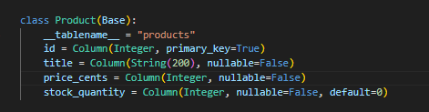
Рисунок 1 - добавление количества в класс Product
Созданы файлы – product_repository, order_repository
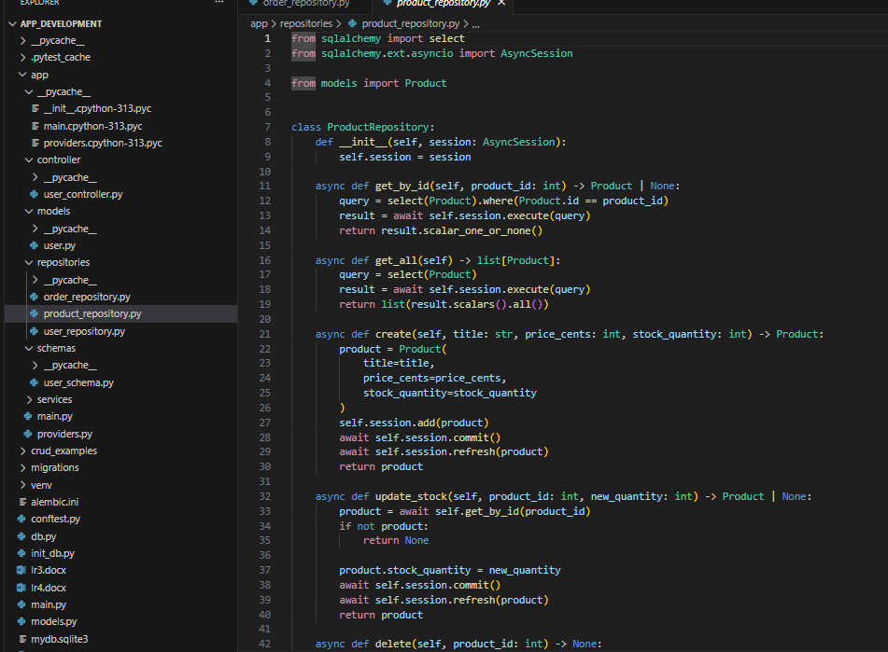
Рисунок 2 - product_repository.py
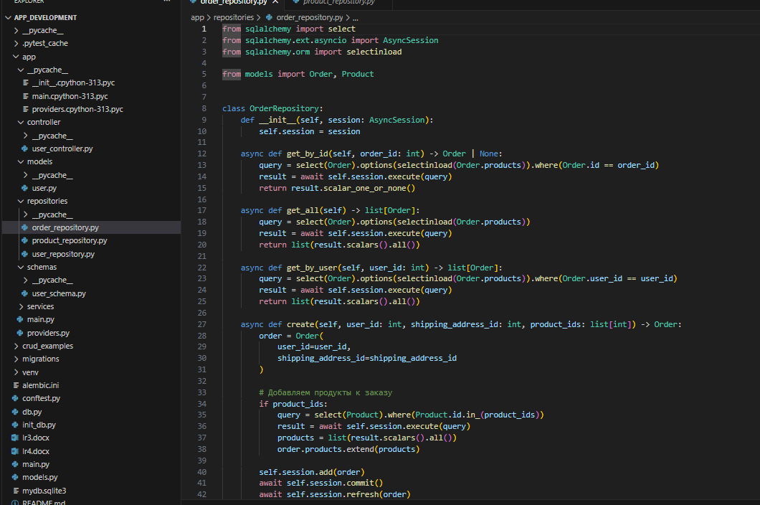
Рисунок 3 - order_repository.py
Создан файл confest.py с pytest fixture. В нем – подключение к тестовой БД, fixtures для создания тестовых репозиториев (user_repository, product_repository, order_repository), настройка тестовой сессии БД.
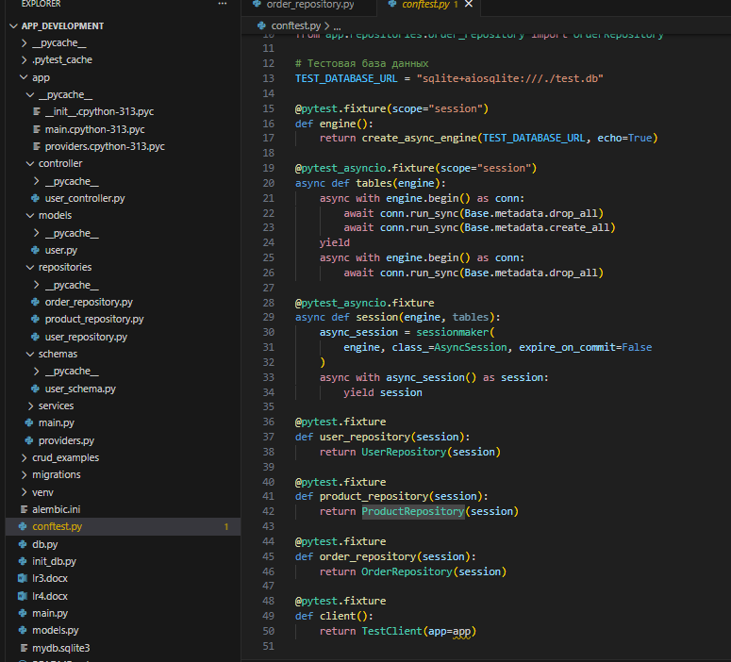
Рисунок 4 - confest.py

Тестирование создания пользователя
Был создан файл test_user_repository.py. В нем добавлены следующие тесты:
- test_create_user - Тест создания пользователя в репозитории
- test_get_user_by_email - Тест получения пользователя по email
- test_update_user - Тест обновления пользователя
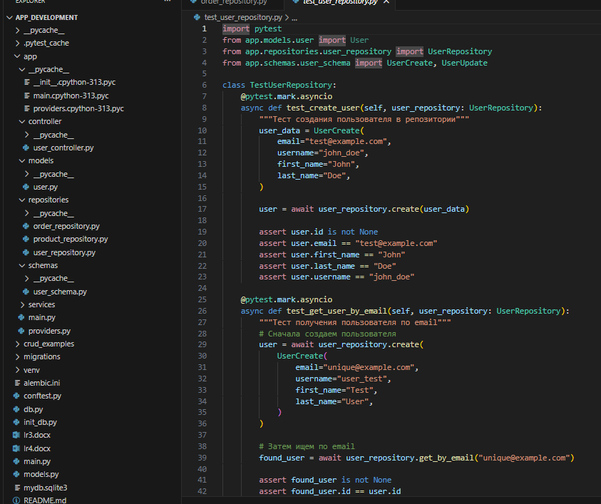
Рисунок 5 - test_user_repository.py
Была запущена проверка, тесты успешно проходят.
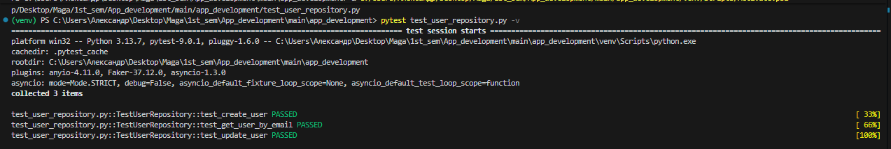
Рисунок 6 – успешное тестирование
Были созданы файлы test_product_repository, test_order_repository.
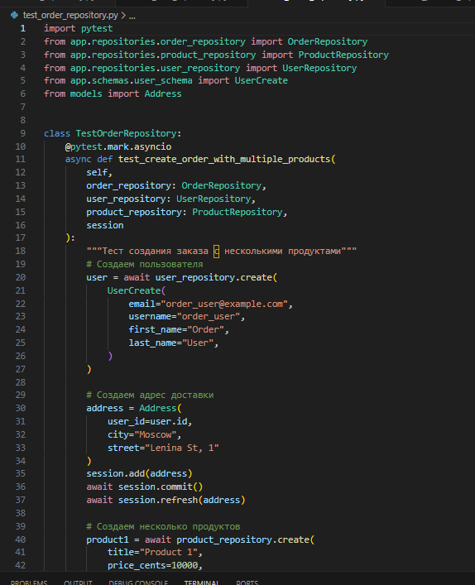
Рисунок 7 - test_order_repository
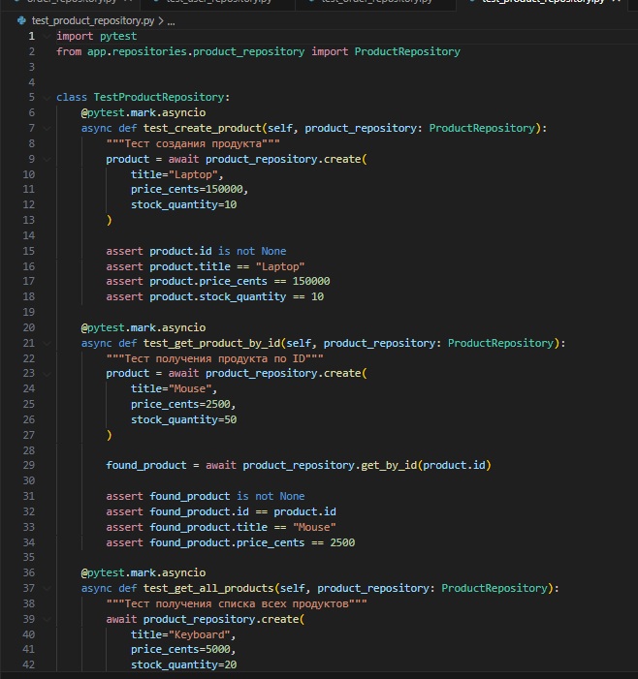
Рисунок 8 - test_product_repository
Итоговые тесты:
Тесты для пользователей (test_user_repository.py) - 5 тестов:
- Создание пользователя
- Получение пользователя по email
- Обновление пользователя
- Получение списка пользователей
- Удаление пользователя
Тесты для продуктов (test_product_repository.py) - 5 тестов:
- Создание продукта
- Получение продукта по ID
- Получение списка всех продуктов
- Обновление количества на складе
- Удаление продукта
Тесты для заказов (test_order_repository.py) - 6 тестов:
- Создание заказа с несколькими продуктами (3 продукта)
- Получение конкретного заказа по ID
- Получение списка всех заказов
- Добавление продукта к существующему заказу
- Удаление продукта из заказа
- Удаление заказа
Были запущены все тесты. Они успешно прошли.
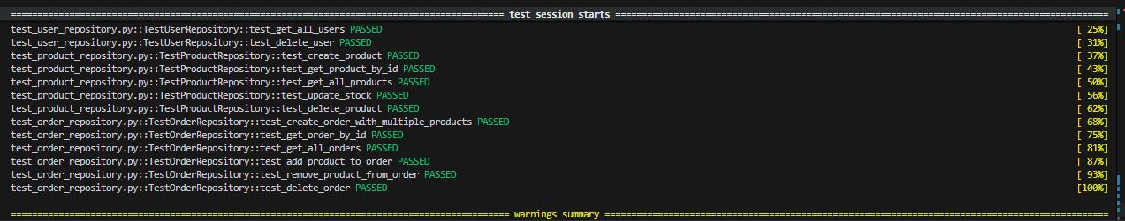
Рисунок 9 - успешное прохождение всех тестов

Тестирование сервисного слоя (mock)
Были созданы тесты с использованием mock.
Тесты сервисов с Mock (13 тестов):
UserService - 6 тестов:
- Создание пользователя (успешное)
- Создание пользователя (дубликат)
- Получение по ID
- Обновление
- Удаление
- Получение списка с фильтром
ProductService - 5 тестов:
- Создание продукта (успешное)
- Создание с отрицательной ценой (ошибка)
- Создание с отрицательным количеством (ошибка)
- Получение по ID
- Обновление количества
OrderService - 2 теста:
- Создание заказа (успешное)
- Создание заказа с недостаточным количеством товара (ошибка)
Проверка mock-тестов. Все прошли успешно.
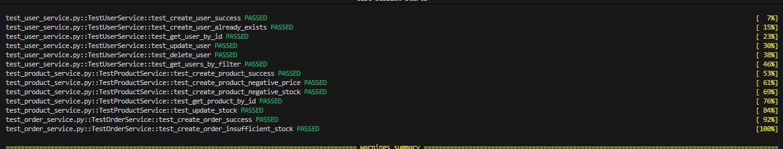
Рисунок 10 - проверка mock-тестов

Тестирование API (эндпоинтов)
Был создан файл test_user_endpoints.py
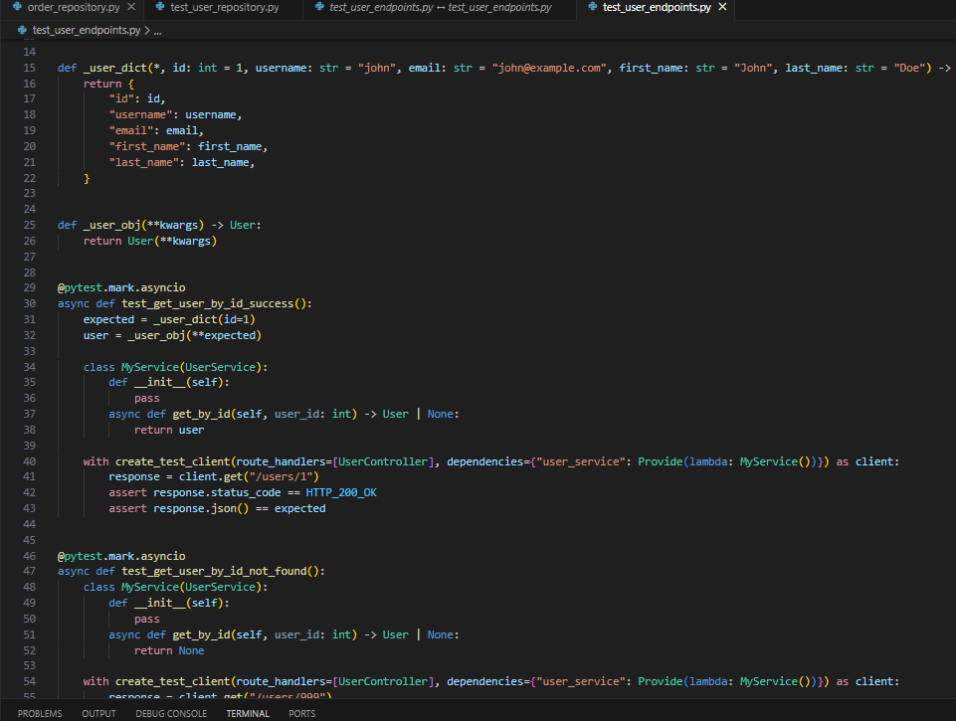
Рисунок 11 - test_user_endpoints.py
Были запущены тесты эндпоинтов. Все завершены успешно.
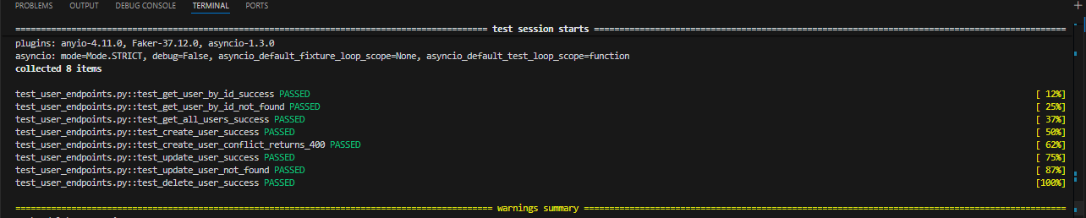
Рисунок 12 - успешное тестирование эндпоинтов

Ответы на вопросы
- Использование отдельной БД изолирует тесты от реальных данных, предотвращает их повреждение, позволяет параллельно запускать тесты и обеспечивает быстрое выполнение.
- TestClient создает тестовый HTTP-клиент для взаимодействия с приложением. Его преимущества: упрощенный API для тестирования, автоматическая обработка аутентификации, отсутствие необходимости в запуске реального сервера и точное моделирование HTTP-взаимодействия.
- Ниже представлены граничные случаи, которые стоит учитывать:
- Создать заказ с несколькими продуктами (обычный путь).
- Создать заказ, когда некоторые product_id не существуют (должно игнорироваться или вернуть ошибку в зависимости от бизнес-логики).
- Создать заказ с дублирующимися product_id (не дублировать позиции в заказе).
- Добавить продукт в заказ, если он уже есть (не добавлять повторно).
- Удалить продукт, которого нет в заказе (не ломать заказ).
- Для проверки содержимого письма использовать мок, который сохраняет аргументы вызова и затем проверяет их.
- При тестировании пагинации необходимо проверить корректность выборки данных: что при заданных page и count возвращаются именно те элементы, которые должны быть на указанной странице (формула смещения offset = (page - 1) * count), и количество элементов не превышает размер страницы. Важно убедиться, что результаты имеют детерминированный порядок (например, ORDER BY id), иначе при повторных запросах могут возвращаться разные элементы.
Граничные случаи включают: первую и последнюю страницу, запрос страницы за пределами диапазона (должен вернуться пустой список), нулевой или отрицательный count (валидация параметров), очень большое значение count (должен быть максимальный лимит).
В проекте реализован тест test_product_pagination.py, который создаёт 25 продуктов, запрашивает вторую страницу с размером 10 элементов и проверяет, что возвращаются элементы с индексами 10-19, а также тестирует запросы за пределами диапазона и с нулевым размером страницы.
- Изоляция достигается использованием отдельной БД для каждого теста (или очисткой после каждого), фикстурами со скопом function, избеганием общего состояния между тестами. Это важно, так как позволяет независимо запускать любой тест, получать надежные результаты и быстро идентифицировать проблемы.

Выводы
В ходе работы была реализована настройка тестовой среды с фикстурами, обеспечивающими создание изолированного окружения с тестовой базой данных и сессиями для репозиториев пользователей, продуктов и заказов.
Были написаны тесты для проверки корректности CRUD-операций репозиториев, сервисного слоя с использованием мок-объектов для эмуляции зависимостей, а также функциональные тесты API через TestClient, позволяющие убедиться в правильной работе маршрутов и логики приложения.

